**Фотоотчет спортивного развлечения « Старый Новый год. Прощание с ёлкой» для детей старшего дошкольного возраста.**

Подготовила и провела: Родионова С.А.

Роль Скомороха : Родионова С.А.

**Цель:** Продолжить приобщать детей к праздничной культуре. Воспитывать желание принимать участие в праздниках. Формировать представление о нетрадиционном празднике « Прощание с новогодней ёлкой», вызвать у детей чувство радости , сплочённости. Воспитывать желание участвовать в играх.

**Оборудование:** Канат, ориентиры, обручи, горшочки ( 6 штук), полотенце, булка ( муляж), колечко, лента, пуговица, книга, картинка звезды, муз. сопровождение.

**Загадки**

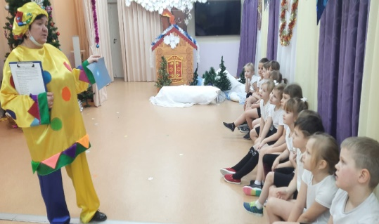

**« Перетягивание каната»**

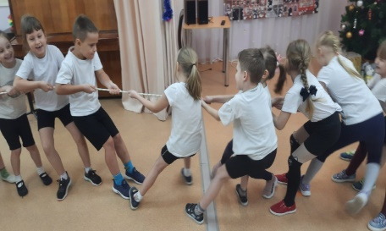 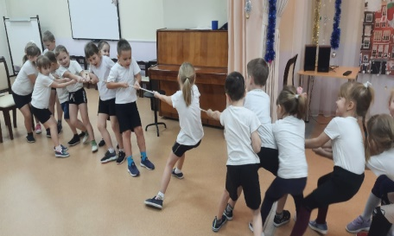 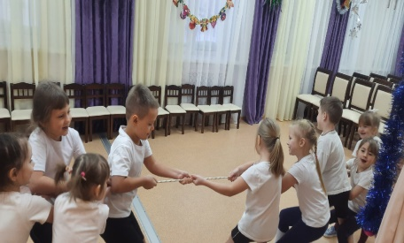

**Игра « Петушиные бои»**

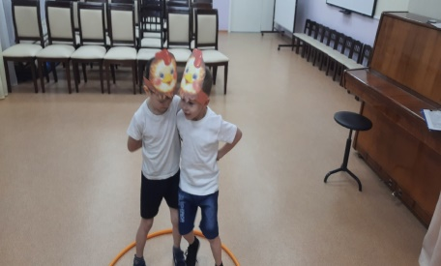 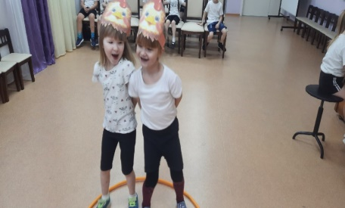 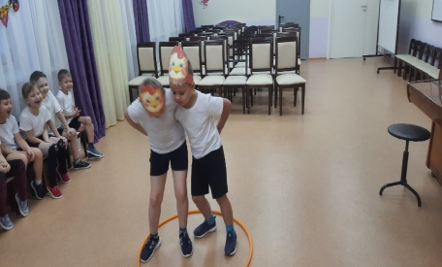

**« Гадание на горшках»**

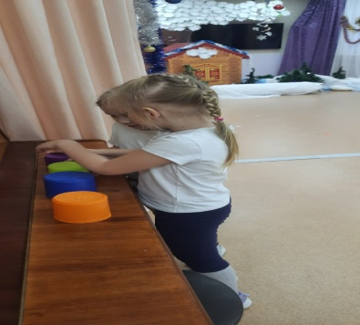 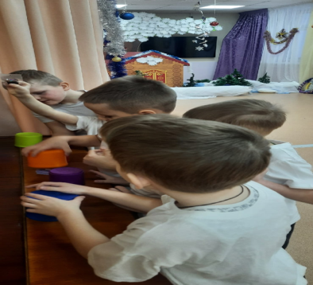 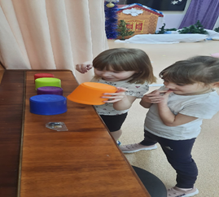

**Игра « На метле – кто быстрее»**

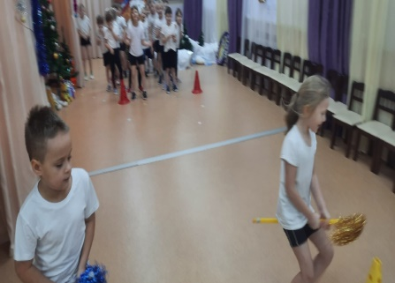 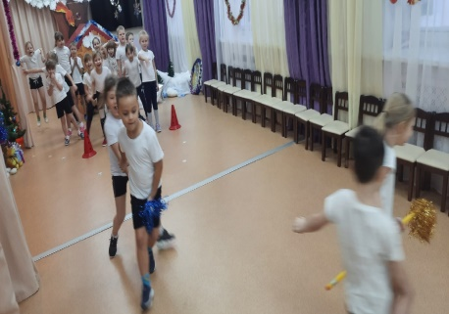 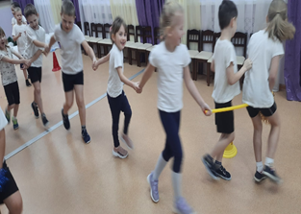

**Награждение**

